OBSERVACIONES TABLAS
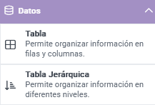
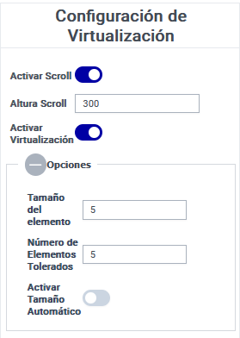
- Revisar las funcionalidades de Configuración de Virtualización en el diseño.

- La funcionalidad en Elementos UI en la sección Divisor no se encuentra disponible.

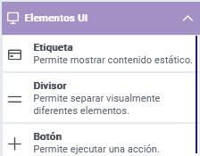

- Verificar la funcionalidad de mostrar Etiqueta Fila

- Revisar la funcionalidad Alineación Columnas

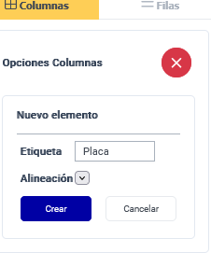

- Al insertar una fila nueva mantener el mismo formato de las filas.
